SFACS
Votre spécialiste de l’air comprimé

VALIDITE : 30 SEPTEMBRE 2015

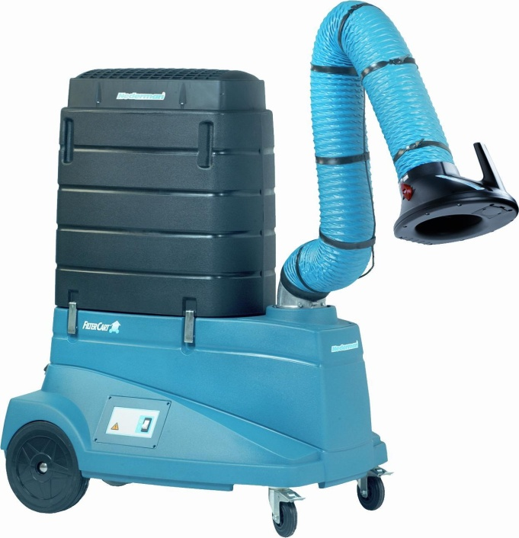

FilterCart ORIGINAL de 2 mètres
référence 12621245:
- GENERATION 2,
- cartouche papier de 35 m²,
- bras Original de 2 m,
- avec kit d’éclairage 12V,
- ventilateur N24 mono,
- 230V,
- prise Européenne,
- poids 73 Kg §.
- Câble de 6m.
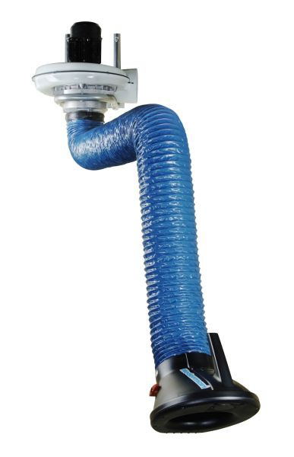

Bras d'aspiration référence 10502531
- Télescopique,
- hotte métallique sans registre lg 1,57 m maxi.
- Gaine standard Ø 160mm

SAV assuré par nos soins – Frais de port 20€
SFACS Industrie – 26350 MONTRIGAUD – Tél : 09 61 31 16 40 / Fax : 04 86 55 63 01
Retrouvez toutes nos promotions
www.sfacs-industrie.fr

